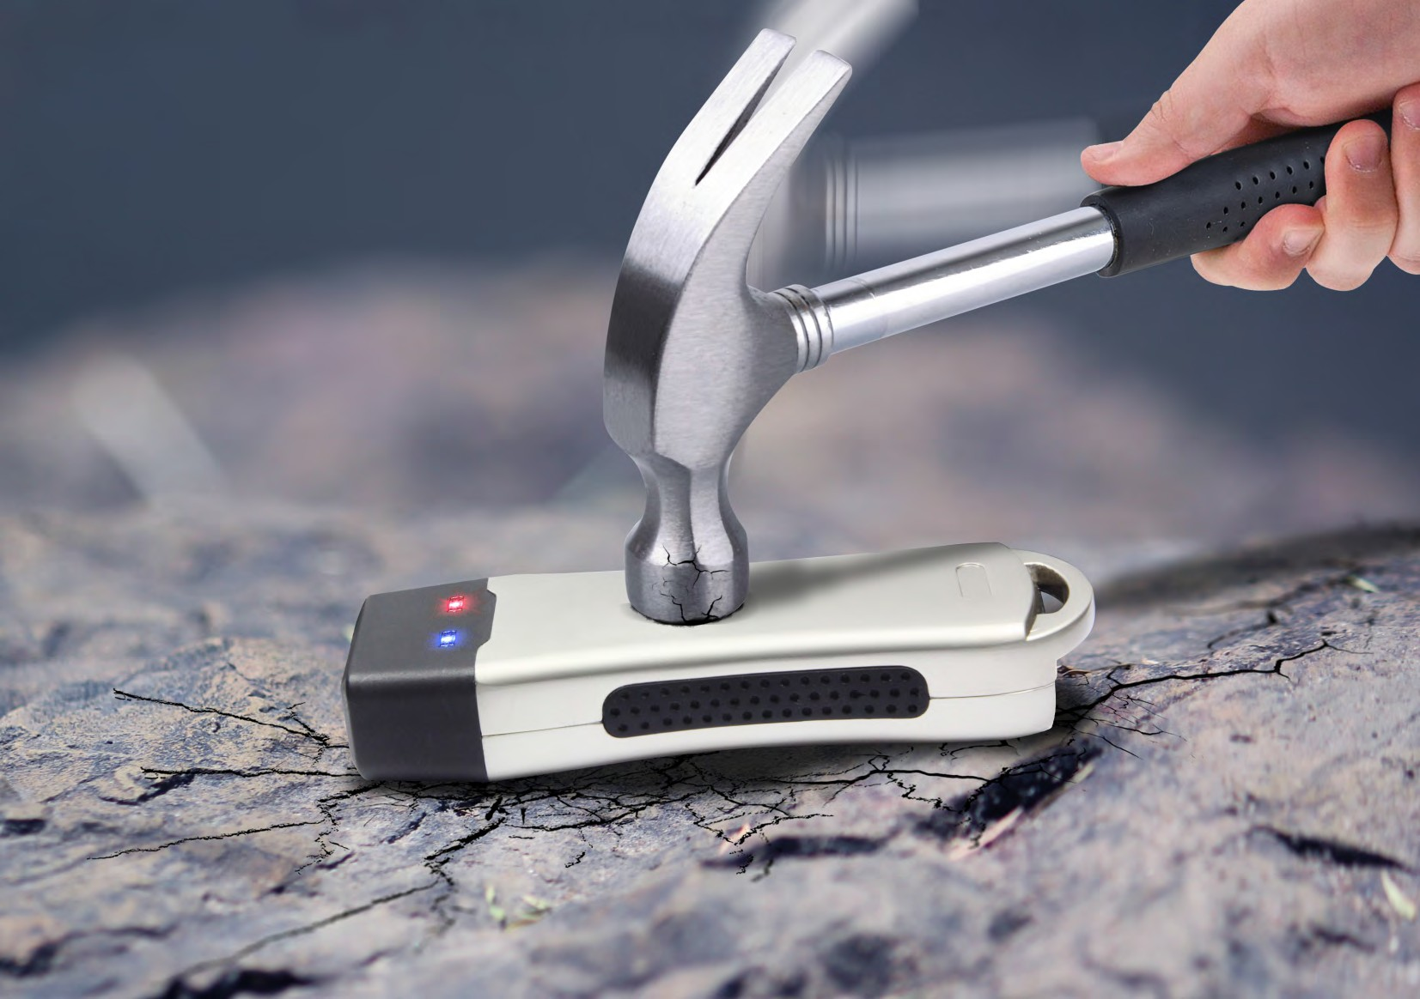

Find Out Who Your Guard’s Been Destroying Device!

R U G G E D G U A R D TO U R S O L U T I O N

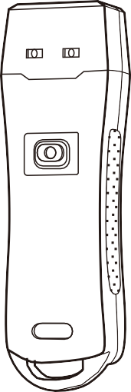

Z-6200C Z-6200D Z-6200E

❶ Sensör Alanı ❷ L E D göstergesi
❸ Model için görüntüleme Z-6200D ❹ Etiket alanı

❺ Model için meşale Z-6200E
❼ Kayma önleyici alan
❻ Model için geçiş Z-6200E
❽ U S B girişi

Faydaları

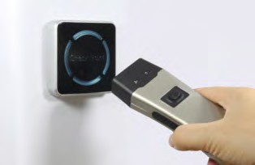
R F I D Okuma
RFID okuyucunun kontrol noktasına, yakınlık sensörüne dokunmasına gerek yoktur. Kontrol noktası duvara monte edilebilir. Su geçirmez ve uzun ömürlüdür.

Ekran / Aydınlatma Uzantısı
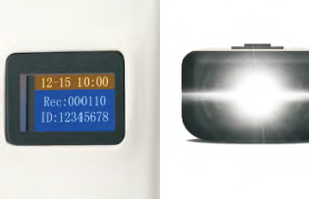
Devriye zamanı, etiket numarası,darbe kayıtları ve depolama kapasitesi anını görüntüler.
Güçlü bir LED aydınlatma, her devriye gecesinde güvenlik görevlileri içim güvenlik mesafesini 50 metreye çıkarır.

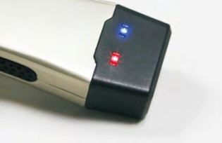
Etki Kayıtları
Etki kaydı, çalışanın cihazı sabote ettiği bir zamanlamadır. Bu zamanlama sayesinde bakımın sorumluluğunu sormak,verimliliği arttırmak ve devriye çalışmasında darbe kayıtlarını almada yardımcı olur.

Gerçek Zamanlı Mesafe Uzantısı
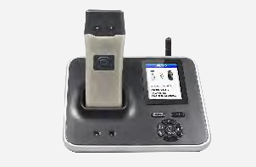
WIFI,GPRS,IP/TCP,USB kablosu ile verileri gerçek zamanlı olarak iletmek için GPRS’e sahip olmayan temel okuyucuların veriyi bulut tabanlı yazılıma yüklemeye yardımcı olan bir istasyon kullanılabilir.

Teknik Özellikler
Model | Z-6200C | Z-6200D | Z-6200E
İşlev Uzantısı | Yok | Görüntüleme | Aydınlatma
Okuma Teknolojisi | Okuma 125kHz E M(I D) proximity etiket
Malzeme | Alüminyum alaşımlı iş gücü tüketimi:30mA
Depolama Kapasitesi | 80,000 adet
Darbe Kayıt Kapasitesi | 32,000 adet
Çalışma Sıcaklığı | -20 to 70 °C
Çalışma Nem Aralığı | 30% to 90%
İletişim | U S B kablo
Batarya | 3.7v dahili şarj edilebilir Li-ION pil
Komut Sistemi | L E D + Titreşim
Standart Aksesuarlar | Very kablosu, güvenlik koruyucu kapak,şarj cihazı,yazılım
Baud Hızı | 115,200Bps
Performans | I P 67, su geçirmez,darbeye dayanıklı
Ölçüler | 130mm x 40mm x 25mm
Net ağırlık | 170g

Çalışma Haritası


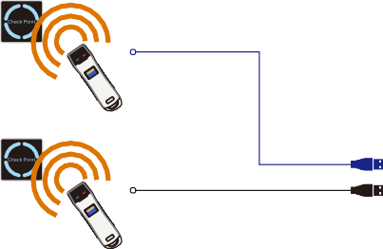
L A N Server


L A N system(L A N)

Switch
Client A
(L A N)

Client B
(L A N)

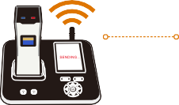

G P R S
WiFi I P/T C P

Web patrol(WA N)
Cloud Server
Office
(WA N)

A P P
Inquiry


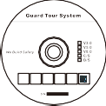
Stand Alone L A N WA N
İçerik

Şarj Cihazı U S B kablo Kasa Yazılım Kullanım kılavuzu

